NOME: ___________________________________ DATA: _____ / _____/ ______
ESCOLA: _________________________________________ ANO/TURMA________
DISCIPLINA/EIXO: Matemática

QUESTÃO 01 – ESCOLA ELIAS BARGIS
Em uma escola, havia quatro turmas de alunos. Cada turma...

QUESTÃO 02 – ESCOLA REGINA CÉLIA
De três em três dias, Mariana leva seu cachorro para passear. Sabendo que...

Orientação: Deixar espaço para resposta em cada questão de acordo com o que se espera no gabarito/resolução. No caso de respostas escritas deixar um número de linhas em que seja possível responder.

Orientação: No caso da Educação Infantil, manteremos o cabeçalho e cada item a ser observado será também sucedido pelo nome da unidade que o preparou, como uma ficha para observação dos alunos.

NOME: ___________________________________ DATA: _____ / _____/ ______
ESCOLA: _________________________________________ ANO/TURMA: 2º ANO
DISCIPLINA: LOE
HABILIDADE- LOCALIZAR, EM TEXTOS CURTOS, INFORMAÇÕES PONTUAIS.
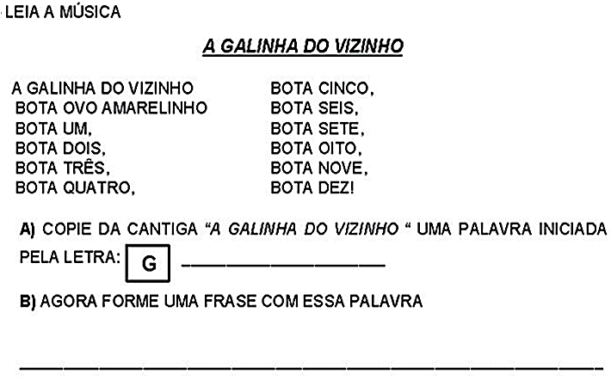
QUESTÃO – 01 E. M. ANGELO PAZ

HABILIDADE: LOCALIZAR PALAVRAS NO TEXTO EM UM TEXTO DE MEMÓRIA.
QUESTÃO – 02 E.M. ELIAS BARGIS
CIRCULE NA PARLENDA MACACA SOFIA AS PALAVRAS DITADAS PELA PROFESSORA

MEIO-DIA
MACACO ASSOBIA
PANELA NO FOGO
BARRIGA VAZIA

MEIO-DIA
MACACA SOFIA
FAZENDO CARETA
PRA DONA MARIA

Resposta: macaco, panela, careta, vazia e assobia.

HABILIDADE : LER PALAVRAS IDENTIFICANDO SEMELHANÇAS E DIFERENÇAS ENTRE SONS DE SÍLABAS INICIAIS, MEDIAIS E FINAIS ASSINALANDO CORRETAMENTE O NOME DO OBJETO.

QUESTÃO – 03 – E.M. MADALENA CALTABIANO
MARQUE COM UM X O NOME DA FIGURA:

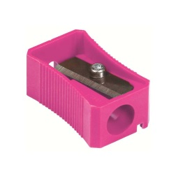

APARADOR APONTADOR APAGADOR APRESENTADOR

FAÇA UM X NO QUADRINHO ONDE ESTÁ ESCRITO O NOME DO DESENHO.

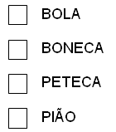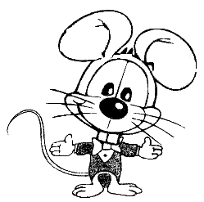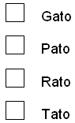

HABILIDADE- LER E INTERPRETAR A MÚSICA.
QUESTÃO 04 - ESCOLA PROFª REGINA CÉLIA
LER E INTERPRETAR A MÚSICA
A COBRA
A COBRA NÃO TEM PÉ
A COBRA NÃO TEM MÃO
COMO É QUE A COBRA SOBE
NO PEZINHO DE LIMÃO?
ELA VAI SE ENROLANDO
VAI, VAI, VAI
VAI SE ENROLANDO
NO PEZINHO DE LIMÃO.
Responda:
- Qual o animal da música?
( ) cabrito
( ) cobra
( ) canário

H- Dominar regularidades ortográficas.
- Liste palavras começadas com C: (05 palavras)
_____________________________________________________________________________________________________________________________________________________________________
H- Identificar as palavras no texto.
- Circule no texto as seguintes palavras ditadas:
limão
Pé
Pezinho
Enrolando
mão
HABILIDADE: INTERPRETAR E LOCALIZAR INFORMAÇÕES EXPLÍCITAS NO TEXTO - BILHETE

QUESTÃO – 05 - ESCOLA VITO ARDITO
LEIA O TEXTO E RESPONDA AS QUESTÕES.

PAULA

NÃO ME ESPERE, NÃO POSSO IR COM VOCÊ AO CINEMA.
BEIJOS
MAMÃE
07/02/2019

A) QUEM ESCREVEU O BILHETE?

B) PARA QUEM ERA O BILHETE?
______________________________________________________________________

C) MARQUE UM (X ) AONDE A MAMÃE IRIA COM A PAULA?

( ) VER O DESFILE
( ) AO TEATRO
( ) AO CINEMA
( ) VER O PAPAI NOEL

NOME: ___________________________________ DATA: _____ / _____/ ______
ESCOLA: _________________________________________ ANO/TURMA: 2º ANO
DISCIPLINA: MATEMÁTICA
HABILIDADE- ESTIMAR, MEDIR E COMPARAR CAPACIDADE E MASSA, UTILIZANDO ESTRATÉGIAS PESSOAIS E UNIDADES DE MEDIDA NÃO PADRONIZADAS OU PADRONIZADAS (LITRO, MILILITRO, GRAMA E QUILOGRAMA.
QUESTÃO – 01 – E.M. ANGELO PAZ
Observe os objetos abaixo e pinte aquele que compramos por litro.
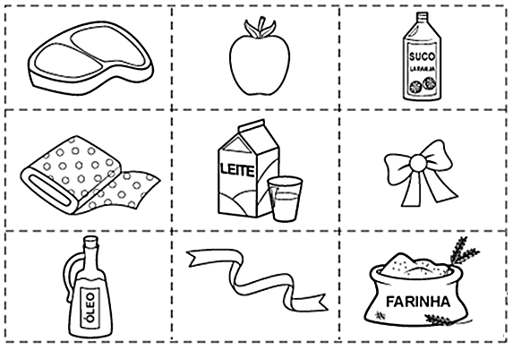

EIXO: NÚMEROS E OPERAÇÕES
HABILIDADE: RELACIONAR NUMERAL / QUANTIDADE E RESOLVER ADIÇÃO.
QUESTÃO – 02 – E.M. ELIAS BARGIS
VOVÔ PREPAROU UMA SALADA DE FRUTAS PARA O LANCHE DAS CRIANÇAS USANDO 3 BANANAS E 4 MAÇÃS. PINTE APENAS AS FRUTAS QUE ELE USOU NA SALADA.

QUANTAS FRUTAS VOVÔ USOU NO TOTAL?

HABILIDADES: : OBSERVAR FIGURAS GEOMÉTRICAS TRIDIMENSIONAIS E RECONHECE-LAS EM OBJETOS CRIADOS PELO HOMEM.
RELACIONAR FIGURAS GEOMÉTRICAS ESPACIAIS (CONES, CILINDROS, ESFERAS E BLOCOS SÓLIDOS) A OBJETOS FAMILIARES DO MUNDO FÍSICO.
QUESTÃO 03 – E.M. JOÃO KOLENDA
LIGUE OS OBJETOS AOS SÓLIDOS QUE ELES SE PARECEM
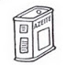
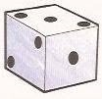
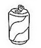
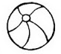
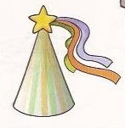
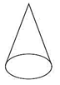

HABILIDADE : LOCALIZAR OBJETOS EM REPRESENTAÇÃO DENTRO DA MALHA QUADRICULADA.
QUESTÃO – 04 – E.M. MADALENA CALTABIANO
OBSERVE O QUADRO ABAIXO :
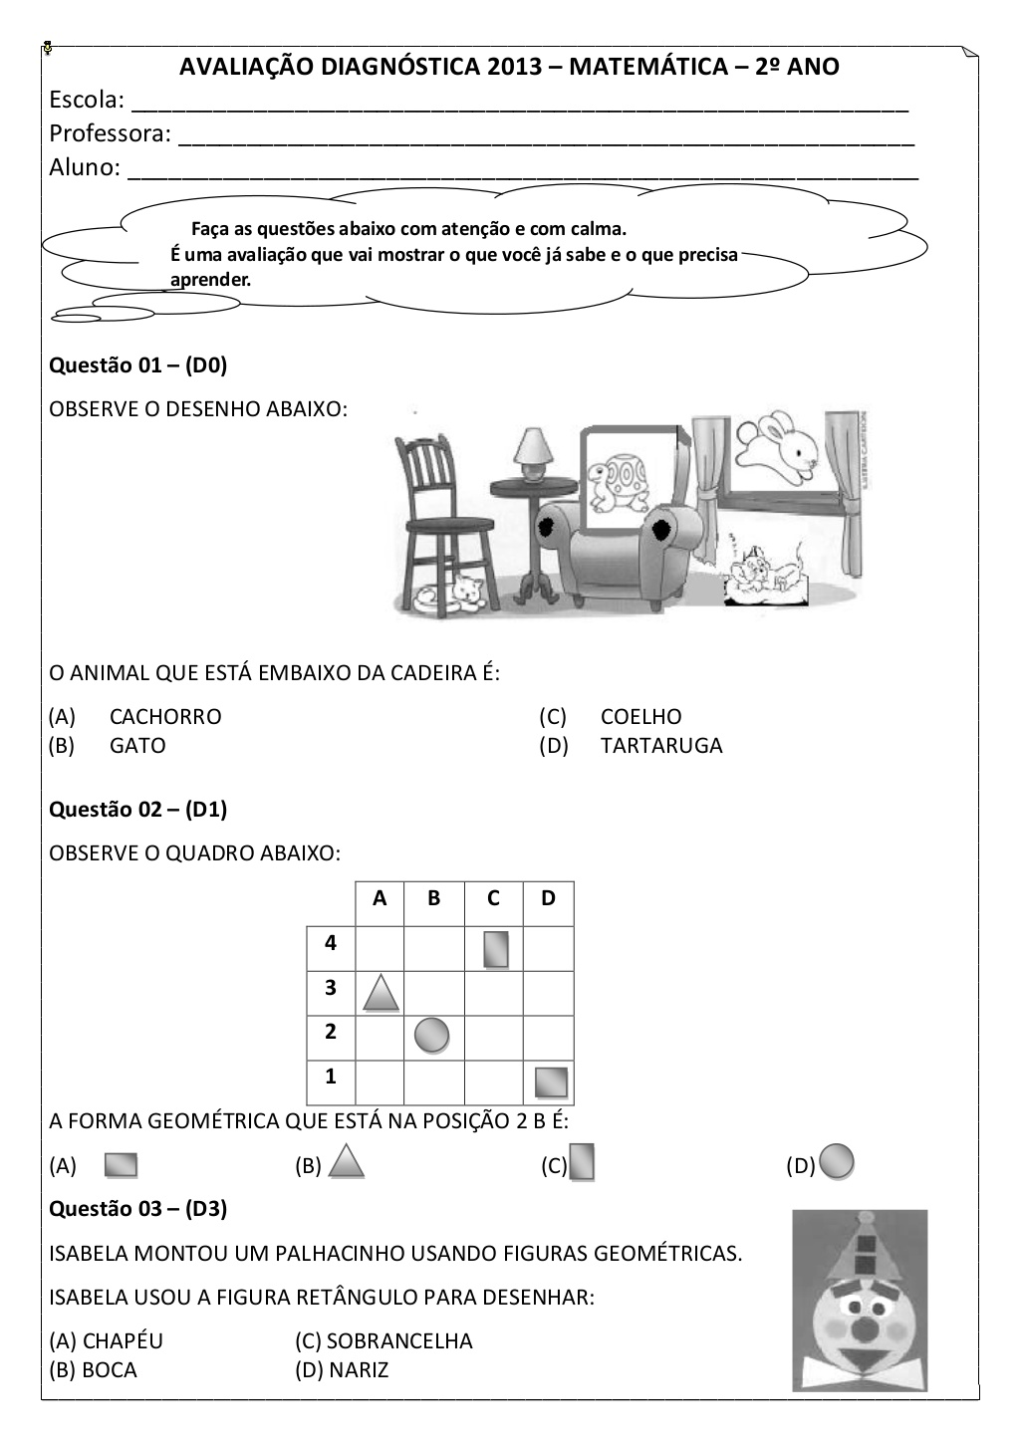

A FORMA GEOMÉTRICA QUE ESTÁ NA POSIÇÃO 2B É:

HABILIDADE: IDENTIFICAR INSTRUMENTOS APROPRIADOS PARA MEDIR TEMPO.

QUESTÃO – 05 E.M. ELIAS BARGIS

OBSERVE: MAIO
D | S | T | Q | Q | S | S
1 | 2 | 3 | 4 | 5 | 6 | 7
8 | 9 |  | 11 | 12 | 13
15 |  | 17 |  | 19 | 20 | 21
22 |  | 24 | 25 |  | 27
29

QUAL O MÊS DO CALENDÁRIO?
( ) MARÇO
( ) MARIO
( ) MAIO

QUE DIA VEM DEPOIS DO DIA 17?
( ) 23
( ) 18
( ) 29

GABARITO:
- A ( ) B ( ) C ( )
- A ( ) B ( ) C ( )

HABILIDADES: LER, INTERPRETAR E UTILIZAR INFORMAÇÕES APRESENTADAS EM GRÁFICOS DE COLUNAS.

QUESTÃO 06 – E.M. VITO ARDITO

OBSERVE O GRÁFICO DOS SABORES E RESPONDA AS QUESTÕES ABAIXO::

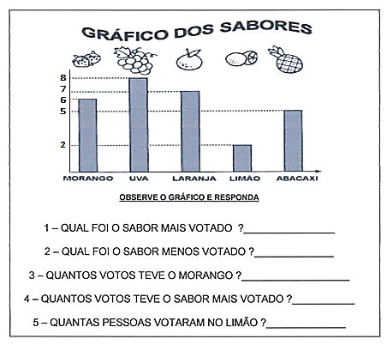

NOME: ___________________________________ DATA: _____ / _____/ ______
ESCOLA: _________________________________________ ANO/TURMA: 2º ANO
DISCIPLINA: CHN
H-IDENTIFICAR AS PARTES QUE COMPÕEM UMA ÁRVORE: RAIZ,CAULE, FOLHA E FRUTO.
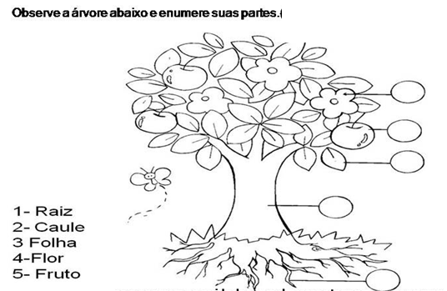
QUESTÃO – 01 – E.M. ANGELO PAZ

HABILIDADE; VALORIZAR ATITUDES E COMPORTAMENTOS FAVORÁVEIS À SAÚDE EM RELAÇÃO À HIGIENE PESSOAL, DESENVOLVENDO A RESPONSABILIDADE NO CUIDADO COM O PRÓPRIO CORPO E COM OS ESPAÇOS QUE HABITA.

QUESTÃO 02 – E.M. ANGELO PAZ

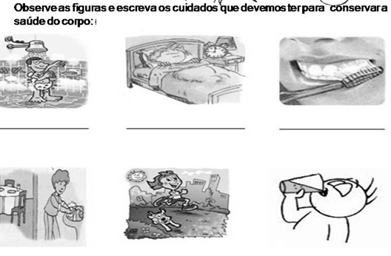

HABILIDADE: COMPREENDER QUE A ALIMENTAÇÃO ADEQUADA É UM FATOR IMPORTANTE PARA O CRESCIMENTO E PARA A MANUTENÇÃO DA SAÚDE DO CORPO EM QUALQUER FASE DA VIDA.
QUESTÃO – 03 E.M. ANGELO PAZ
MARQUE SOMENTE AS FRASES VERDADEIRAS.
PARA TER SAÚDE E DISPOSIÇÃO É PRESCISO:
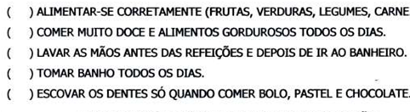

HABILIDADE: CLASSIFICAR OS ALIMENTOS QUE CONTRIBUEM PARA UM CORPO SAUDÁVEL.
QUESTÃO – 04 – E.M. ANGELO PAZ
OS ALIMENTOS ABAIXO FAZEM PARTE DA ALIMENTAÇÃO SAUDÁVEL: CLASSIFIQUE-OS DE ACORDO COM A LEGENDA:
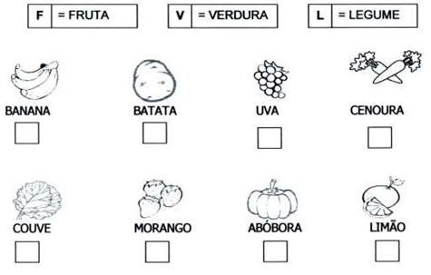

HABILIDADE: IDENTIFICAR DO QUE SÃO FEITOS E DE ONDE VIERAM OS ALIMENTOS QUE FAZEM PARTE DO UNIVERSO DAS CRIANÇAS, EM ESPECIAL OS CONSUMIDOS DIARIAMENTE.
Questão 05 – E.M. ELIAS BARGIS
O pão do sanduíche é feito com farinha de trigo, entre outros ingredientes.
A farinha de trigo é feita a partir de grãos moídos da planta trigo:

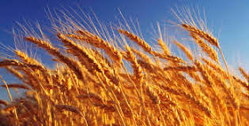

Pinte o quadrinho com a origem do trigo:
VEGETAL
ANIMAL
A B

Gabarito: alternativa B

HABILIDADE: IDENTIFICAR DIFERENÇAS E SEMELHANÇAS, PERMANÊNCIAS E MUDANÇAS NA PAISAGEM.

Questão 06 – E.M. ELIAS BARGIS
Observe esta paisagem:
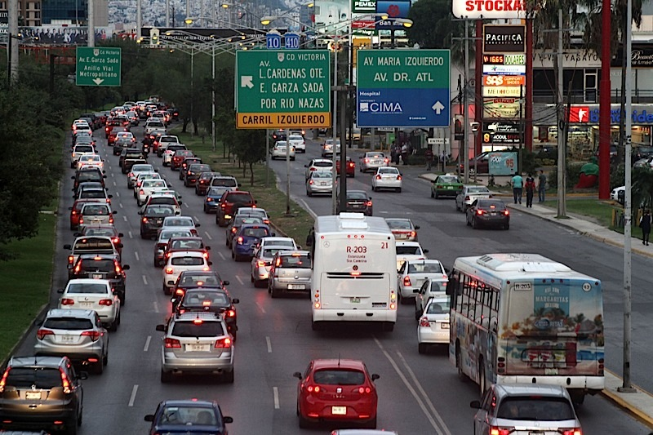

Pinte o quadro que completa a frase:
A imagem retrata uma paisagem...

A B
DA CIDADE
DO CAMPO

Gabarito: alternativa B

HABILIDADE: IDENTIFICAR A QUALIDADE DA ÁGUA E AS CONSEQUÊNCIAS DA POLUIÇÃO
QUESTÃO – 07 – E.M. MADALENA CALTABIANO
OBSERVE ATENTAMENTE ESTA IMAGEM E RESPONDA O QUE SE PEDE :
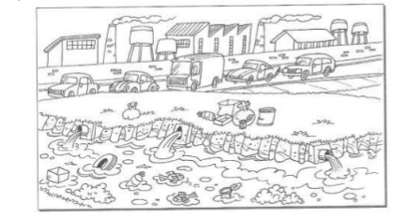

- COMO ESTÁ A ÁGUA MOSTRADA NA CENA ?

LIMPA, DESPOLUIDA E PRÓPRIA PARA CONSUMO.

SUJA, POLUÍDA E IMPRÓPRIA PARA CONSUMO
.

HABILIDADE: IDENTIFICAR OS MEMBROS DA FAMÍLIA

QUESTÃO – 08 – E.M. MADALENA CALTABIANO

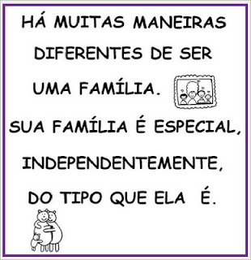

- Assinale a alternativa correta :

O VOVÔ é :

Papai da mamãe Irmão da mamãe filho do meu tio

A TITIA é :

Mamãe da mamãe Irmã da mamãe filha do meu tio

HABILIDADE: IDENTIFICAR RITMOS TEMPORAIS ( MANHÃ, TARDE E NOITE) COMPARANDO SUA REALIDADE COM OUTRAS .

QUESTÃO 09 – E.M. MADALENA CALTABIANO

OBSERVE AS ILUSTRAÇÕES ABAIXO. DEPOIS MARQUE COM UM X A ALTERNATIVA CORRETA:
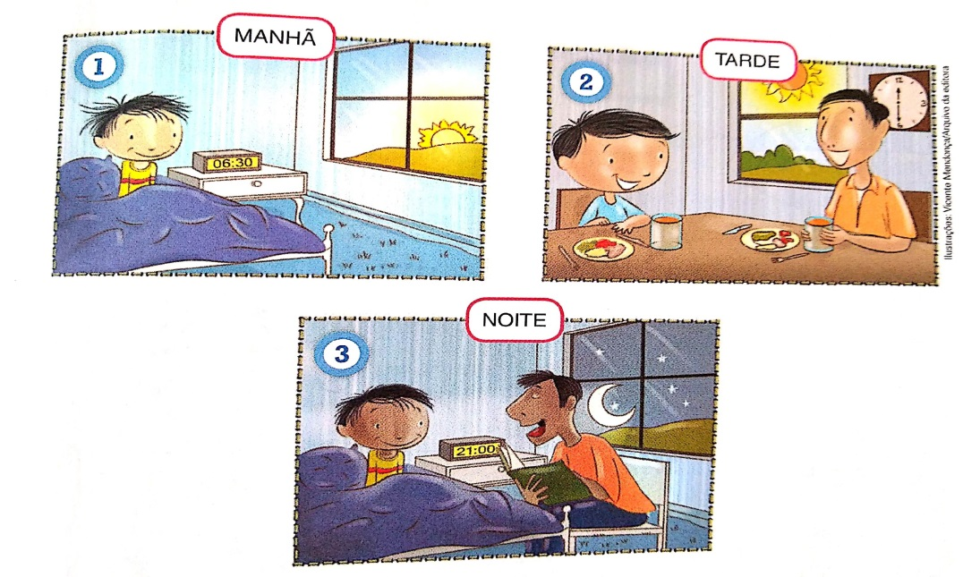

- NO PERÍODO DA MANHÃ O MENINO:

ACORDOU. BRINCOU. TOMOU BANHO.

- NO PERÍODO DA TARDE, O MENINO:

ESTUDOU. ACORDOU. ALMOÇOU.

- NO PERÍODO DA NOITE, O MENINO:

ALMOÇOU. FOI DORMIR. TOMOU BANHO.

HABILIDADE: IDENTIFICAR O GRUPO CORRETO.
QUESTÃO 10 – E. M. REGINA CÉLIA
1Em qual grupo existem apenas animais?

